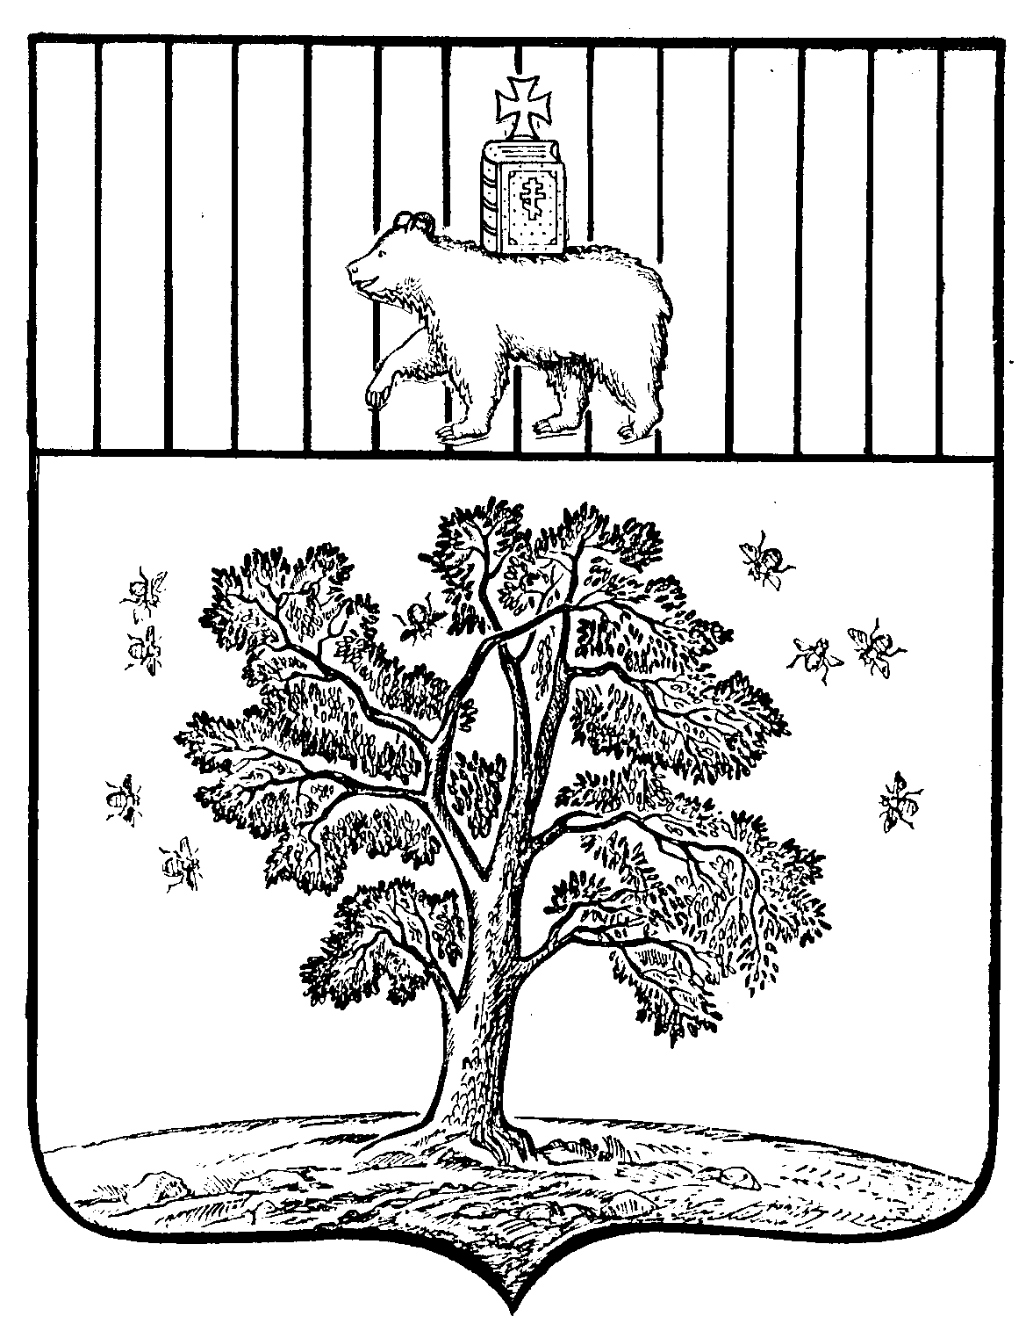
АДМИНИСТРАЦИЯ ПАЛЬСКОГО СЕЛЬСКОГО ПОСЕЛЕНИЯ
ОСИНСКОГО РАЙОНА ПЕРМСКОГО КРАЯ

П О С Т А Н О В Л Е Н И Е

15.12.2015 № 278

О внесении изменений в муниципальную
программу «Благоустройство территории
Пальского сельского поселения»,
утвержденную постановлением
администрации Пальского сельского
поселения от 29.12.2014 № 236

В соответствии с Федеральным законом от 6 октября 2003 г. №131-ФЗ «Об общих принципах организации местного самоуправления в Российской Федерации», Уставом Пальского сельского поселения, постановлением администрации Пальского сельского поселения «Об утверждении Порядка разработки, реализации и оценки эффективности муниципальных программ Пальского сельского поселения» от 03.10.2014 (в редакции от 05.11.2014 № 188; от 03.12.2014 № 213)
ПОСТАНОВЛЯЮ:
1. Утвердить прилагаемые Изменения, которые вносятся в муниципальную программу «Благоустройство территории Пальского сельского поселения на 2015-2017гг.», утвержденную постановлением администрации Пальского сельского поселения от 29.12.2014 № 236 (в редакции постановления администрации Пальского сельского поселения от 17.11.2015 № 223).
2. Настоящее постановление обнародовать в установленном порядке.
3.Контроль за исполнением настоящего постановления оставляю за собой.

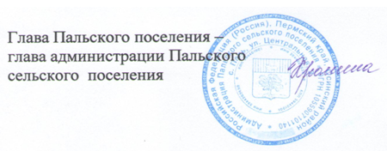 | Н.В. Хромина

УТВЕРЖДЕНЫ
постановлением администрации
Пальского сельского поселения
от 15.12.2015 № 278
ИЗМЕНЕНИЯ, КОТОРЫЕ ВНОСЯТСЯ В МУНИЦИПАЛЬНУЮ ПРОГРАММУ
«Благоустройство территории Пальского сельского поселения»
1.Внести изменения в приложении 2 к постановлению администрации Пальского сельского поселения от 29.12.2014 г №234 «Об утверждении муниципальной программы «Благоустройство территории Пальского сельского поселения » «ПЕРЕЧЕНЬ целевых показателей муниципальной программы (подпрограммы) «Благоустройство территории Пальского сельского поселения» позицию
Наименование программы (подпрограммы), основных мероприятий |  | Наименование целевых показателей | Ед. изм. |  | Значения целевых показателей
 |  |  |  |  | на начало реализации программы  2014г. | 2015г | 2016г | 2017г | 2018г
- Программа «Благоустройство территории Пальского сельского поселения»

1. Подпрограмма «Обеспечение инженерной инфраструктуры поселения» |  | 1.1.1.Поддержание в нормативном состоянии сетей наружного освещения | % |  | 77 | 100 | 0 | 0 | 0
2.Подпрограмма «Содержание и благоустройство мест общего пользования». |  | 2.1.1.Увеличение площади мест общего пользования, приведенных в нормативное состояние  2.1.2.Уровень обеспеченности территории поселения объектами общего пользования, благоустроенными зелеными насаждениями ( скверами, бульварами) 2.1.3.Процент привлечения организаций и предпринимателей поселения к работам по благоустройству | М2 на одного жителя  %  % |  | 15  10  50 | 25  20  70 | 35  30  80 | 40  40  100 | 50  50  100
3.Подпрограмма «Улучшение санитарного и экологического состояния населенных пунктов и мест захоронения» |  | 3.1.1. Снижение уровня площадей территории, не отвечающих санитарно-эпидемиологическим требованиям | М2 |  | 20,5 | 6,5 | 0 | 0 |  | 0
 |  |  |  |  |  | 20 | 25
 |  | 3.1.2.Поддержка в нормативном состоянии мест захоронения | М2/чел |  | 15 |  |  | 30 |  |  | 40

Изложить в редакции
Наименование программы (подпрограммы), основных мероприятий |  | Наименование целевых показателей | Ед. изм. |  | Значения целевых показателей
 |  |  |  |  | на начало реализации программы  2014г. | 2015г | 2016г | 2017г | 2018г
- Программа «Благоустройство территории Пальского сельского поселения»

1. Подпрограмма «Обеспечение инженерной инфраструктуры поселения» |  | 1.1.1.Поддержание в нормативном состоянии сетей наружного освещения | % |  | 77 | 90 | 0 | 0 | 0
2.Подпрограмма «Содержание и благоустройство мест общего пользования». |  | 2.1.1.Увеличение площади мест общего пользования, приведенных в нормативное состояние  2.1.2.Уровень обеспеченности территории поселения объектами общего пользования, благоустроенными зелеными насаждениями ( скверами, бульварами) 2.1.3.Процент привлечения организаций и предпринимателей поселения к работам по благоустройству | М2 на одного жителя  %  % |  | 15  10  50 | 25  20  70 | 30  30  60 | 35  40  70 | 40  50  80
3.Подпрограмма «Улучшение санитарного и экологического состояния населенных пунктов и мест захоронения» |  | 3.1.1. Снижение уровня площадей территории, не отвечающих санитарно-эпидемиологическим требованиям | М2 |  | 20,5 | 6,5 | 0 | 0 |  | 0
 |  |  |  |  |  | 20 | 0
 |  | 3.1.2.Поддержка в нормативном состоянии мест захоронения | М2/чел |  | 15 |  |  | 0 |  |  | 0

